
***********************************************************************************************************

第128号

12月25日
２０１５年
発行:調布九条の会「憲法ひろば」
----------------------------------------------------------
〒182-8511 調布市国領町2-5-15 あくろす２階
市民活動支援センター内メールボックス６番
-----------------------------------------------------------
郵便振替00170-6-445473 加入者名大野哲夫
E-Mail：choufu9jou@yahoo.co.jp
WEBサイトhttp://www.geocities.jp/chofu9jou/index.html
第108回
憲法ひろば
●早くからあった
18歳選挙権の要求
18歳選挙権は今年６月に成立した公職選挙法改正で実現した。これは政治的には憲法改正国民投票法（07年５月公布）と連動している。与党（自・公）は当初投票権を20歳以上としていたが、民主党が政権時代マニフェストで18歳以上としていたので、与党側がそれに妥協してあれよあれよという間に成立したもの。しかし、18歳選挙権の主張は、70年代に欧米での実現や、80～90年代に子どもの権利条約（89年国連総会で採択）の影響で民間教育団体や教職員組合の側から要求されていたものである。
●急ピッチな政府
側のとりくみ
18歳選挙権で２４０万人の有権者が誕生する。それに向けての対策として、総務省と文科省は高校生向けに副読本『私たちが拓く日本の未来』、教師用の指導書を刊行。10月29日には新しい通達を出した。その中で、学校は「政治的中立」を、教員は「公正中立な立場」を、高校生の政治的活動は学校内では禁止、学校外では原則自由としているが、「政治的中立」とは何を意味するのだろうか。政治学習の「政治に対する科学的・批判的な認識力の形成」という重要な目的を果たすことはできないし、高校生の政治的活動を禁止する法的な根拠はどこにあるのだろうか。
●高校生は政治から
遠ざけられてきた
以前は50年代の原水禁運動、60年安保反対運動、60年代後半のベトナム反戦集会などに高校生の参加が見られた。それを文部省は69年の通達で高校生の政治活動を学校内外で禁止した。こうした圧力が若者の選挙投票率の低さとなっているのではないか。14年衆院選の20代の投票率は32・６％。12年の高校生１万人調査では18歳選挙権に賛成29％、反対15・８％、どちらともいえない38・１％、わからない15・８％。その他の調査でも自衛隊の存在は肯定、安保条約はよくわからない、と大人と同じ傾向である。
●高校生には「９条
は守る」意見が強い
こうした動きをどう打破するか。沖村さんは高校での自らの実践を紹介した。黒板に縦軸と横軸を交差させて４つのマスをつくる。縦軸の上に日米軍事同盟重視、下に９条による平和外交。横軸の左に社会保障重視、右に個人の自立・自助を置き、各政党の政策は４つのマスのどこにあるのかを考えさせるというもの。高校生の意見が大人の調査結果と大きく違うところは「９条は守る」との意見が強いところ。だから自分で考える実践を積み重ねると、政党や政策を考えはじめる。
沖村さんはレジメの冒頭に次の言葉を紹介していた。「廊下ですれ違う友達の話には少しずつ選挙の話が混ざってきています。民主主義って、難しいし、完璧なものはないのかもしれない。だからと言って放り出してはいけない。だからデモにいきます。」（15年11月８日デモのよびかけ） （岩本努・記）
調布九条の会「憲法ひろば」は、12月20日午後、あくろすホールで、18歳選挙権問題をテーマに12月例会を開催。お話は、全国民主主義教育研究会（全民教）の沖村民雄さん（写真左上）、司会は石山久男世話人（写真左下）、レポートは岩本努世話人にお願いしました。参加者は26人でした。 （編集部）
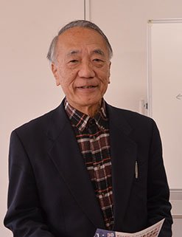
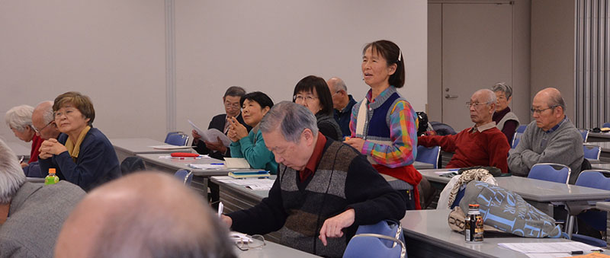
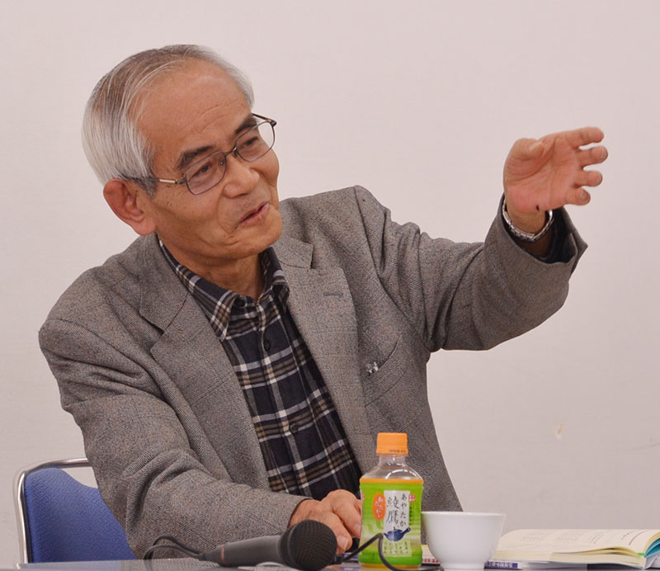
沖村さんは72年４月から09年３月まで私立桐朋中・高等学校の教諭。それ以後14年３月まで法政大学の中学・高等学校の講師。この間、全民教の活動や高校生平和ゼミナールの援助に当たられた。豊かな教職と指導の経験をふまえて実践例を紹介しながら説得力をもって語ってくれた。

